1. Войти в административную панель сервиса
2. Перейти во вкладку “Content Manager/Project”

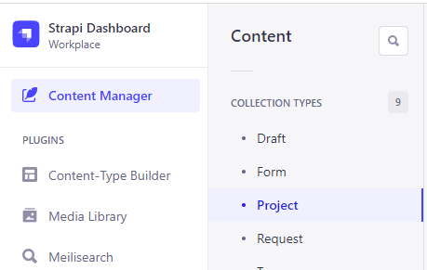

1. Нажать на кнопку “Create new entry”

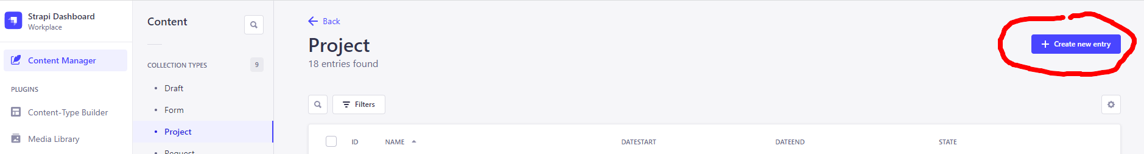

Заполнить поля:

1. Name - название проекта
2. Description - описание проекта. Общая идея, задача
3. Project Start Date, Project End Date - даты начала и конца работы над проектом. На момент начала работы у проекта уже должна быть назначена хотя бы одна команда-исполнитель
4. Enrollment Start Date - Enrollment End Date - даты начала и конца подачи заявок на проект. В этот промежуток представители команд смогут подавать заявки на проект
5. Client, Curator, Supervisor - Заказчик, Куратор, Руководитель - имена или названия организаций
6. Tags - теги проекта. Выпадающий список из уже существующих тегов. При необходимости добавить новый тег, нужно перейти во вкладку “Content Manager/Tags”, нажать “Create new entry” и написать название тега, сохранить кнопкой “Save” и опубликовать кнопкой “Publish”. С этого момента появится возможность выбрать тег в этом выпадающем списке.
7. Amount of Teams Needed - Число команд-исполнителей. Отвечает за UI в публичной части Реестра. Технически не ограничивает действительное число команд на проекте.
8. Teams - команды-исполнители. Выпадающий список. Каждая команда - отдельная сущность в административной панели. Название команды - перечисление имён участников.   
   Подтверждение команды-исполнителя выполняется вручную при помощи данного выпадающего списка
9. Requests - список заявок команд. Генерируется автоматически при взаимодействии с представителями команд в публичной части сервиса. Из данного списка можно попасть на подробный просмотр каждой заявки нажатием на заявку. В подробном просмотре будет информация о составе команд и о файле/файлах, которые команда приложила к этой заявке
10. Developer Requirements - требования к исполнителю. Список строк текста.
11. Description Files - список файлов, в которых представлена информация о проекте. Видны на странице проекта в публичной части
12. Result Files - список отчётов или других файлов, которые предоставляет команда. Генерируются автоматически при взаимодействии с представителями команд в публичной части Реестра.

В любой момент можно сохранить прогресс заполнения информации о проекте нажатием кнопки “Save” в правом-верхнем углу окна.

Чтобы проект отображался в публичной части сервиса, необходимо нажать на кнопку “Publish” в правом-верхнем углу окна. В любой момент можно скрыть проект из публичной части нажатием кнопки “Unpublish” в правом-верхнем углу окна.